**PHIẾU TOÁN CUỐI TUẦN 25**

Họ và tên học sinh: Lớp:

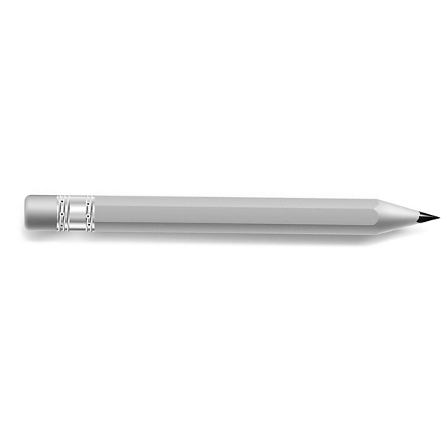**Em hãy khoanh vào đáp án đúng nhất hoặc hoàn thành các bài tập theo yêu cầu.**

**Bài 1. Độ dài của cây bút chì là:**

A. 7 cm B. 8 cm C. 9cm

**Bài 2. Số 46 gồm có:**

A. 40 chục và 6 đơn vị.

B. 4 chục và 60 đơn vị.

C. 4 chục và 6 đơn vị.

**Bài 3. Đúng ghi Đ, sai ghi S.**

|  |  |
| --- | --- |
| 2 | 3 |

|  |  |
| --- | --- |
|  | 6 |

+

|  |  |
| --- | --- |
| 8**6** | 9 |

|  |  |
| --- | --- |
| 2 | 3 |

|  |  |
| --- | --- |
|  | 6 |

+

|  |  |
| --- | --- |
| 2**6** | 9 |

|  |  |
| --- | --- |
| 6 | 5 |

|  |  |
| --- | --- |
| 2 |  |

+

|  |  |
| --- | --- |
| 8**6** | 5 |

|  |  |
| --- | --- |
| 6 | 5 |

|  |  |
| --- | --- |
|  | 2 |

+

|  |  |
| --- | --- |
| 6**6** | 7 |

**Bài 4. Lấy số bé nhất có 2 chữ số cộng với 1 thì kết quả sẽ là:**

A. 1 B. 11 C. 3

**Bài 5. Tìm thức ăn cho mỗi con vật rồi viết kết quả các phép tính vào ô trống.**

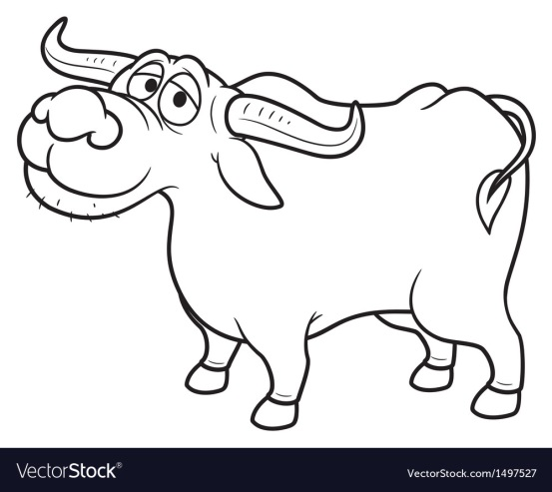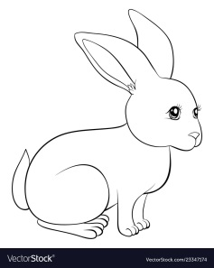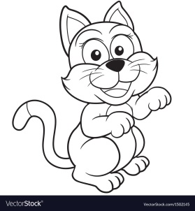

50 + 3

93 + 5

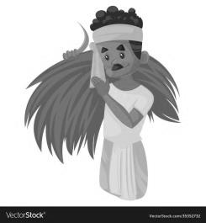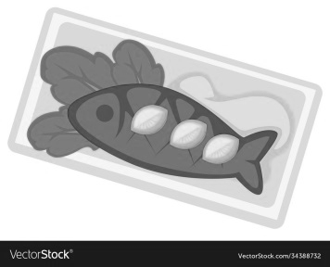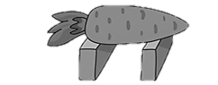

21 + 6

(Học sinh có thể tô màu các con vật theo ý thích).